Alianzas buscan dar refugio y atención a población en situación de calle por COVID-19 en cantón de San José
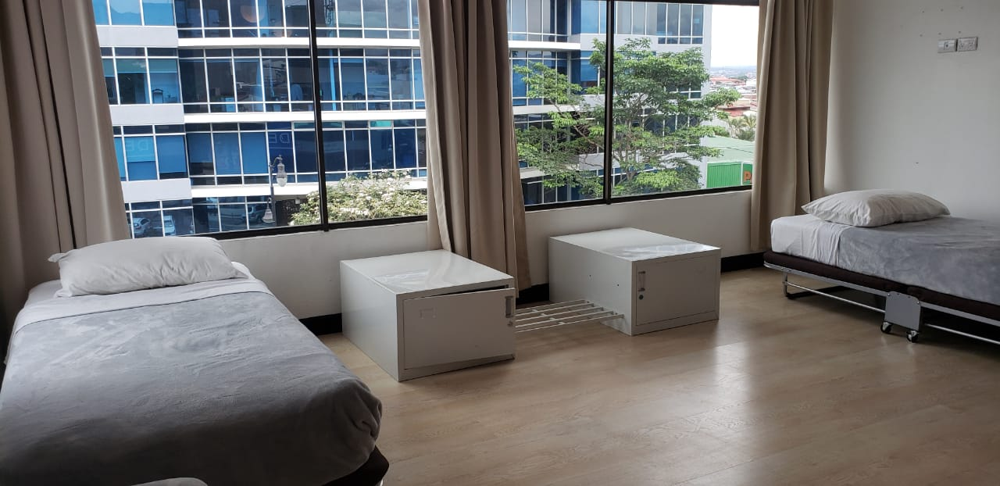
- Acciones son impulsadas por la CNE y la Municipalidad de San José, con el acompañamiento técnico del IMAS y el Ministerio de Salud y el apoyo de organizaciones no gubernamentales.
- Medidas incluyen implementación de diversas opciones de refugio, aislamiento preventivo, acompañamiento y seguimiento de su salud.
- Se trabaja en cuatro albergues temporales: en el gimnasio BN Arenas de Hatillo, hostal en el centro de la capital, en el Centro Recreativo Municipal para la atención de adultos mayores y en el Centro Dormitorio de la Municipalidad de San José.
- Datos del IMAS indican que hay 3.753 personas en situación de calle, de las cuales el 65% está concentrado en San José.
San José, 07 de mayo del 2020. La Comisión Nacional de Prevención de Riesgos y Atención de Emergencias y la Municipalidad de San José, con el acompañamiento técnico del IMAS y el Ministerio de Salud y el apoyo de diferentes organizaciones, llevan adelante una serie de acciones para atender a la población en condición de calle, a fin de evitar el contagio por Covid-19.
Con ese objetivo, se desarrollan medidas como la implementación de diversas opciones de refugio, aislamiento preventivo, acompañamiento y seguimiento de su salud.
Se trata de dispositivos que brindarán a esta población altamente vulnerable, servicios de pernoctación, alimentación, aseo e higiene personal, limpieza y seguridad, entretenimiento y otras actividades, a más de 200 personas habitantes de calle sin sospecha ni confirmación positiva por COVID- 19.
Datos del IMAS indican que a enero de este año hay 3.753 personas en situación de calle. San José concentra el mayor número poblacional con un 65%, seguido de Limón (13%), Alajuela y Cartago (6%), Heredia y Guanacaste (4%) y Puntarenas (2%).
En total, se están habilitando cuatro sitios para su atención:
• Albergue temporal en el gimnasio BN Arenas de Hatillo, con capacidad para 100 personas.
• Hostal en el centro de la capital que sirva como sitio de cuidado para 20 personas
• Albergue temporal en el Centro Recreativo Municipal para la atención de 30 adultos mayores en situación de calle.
• Centro Dormitorio de la Municipalidad de San José con capacidad para 50 personas.
Para esta tarea, se contará con el apoyo técnico y operativo de organizaciones no gubernamentales que se suman al esfuerzo de dignificar las condiciones de vida de esta población.
La iniciativa será financiada con recursos del Fondo Nacional de Emergencias gracias al aporte solidario de la Junta de Protección Social y la Municipalidad de San José.
Detalle de atención
El Comité Municipal de Emergencias de San José coordina y emprende la habilitación del albergue temporal en el gimnasio BN Arenas de Hatillo.
Para su funcionamiento, la Municipalidad de San José ha aportado, además de las instalaciones en acuerdo con el Comité Cantonal de Deportes, el acondicionamiento básico de colchones, almohadas, sábanas, fundas, cobijas y paños para 100 personas, así como el pago de los servicios públicos.
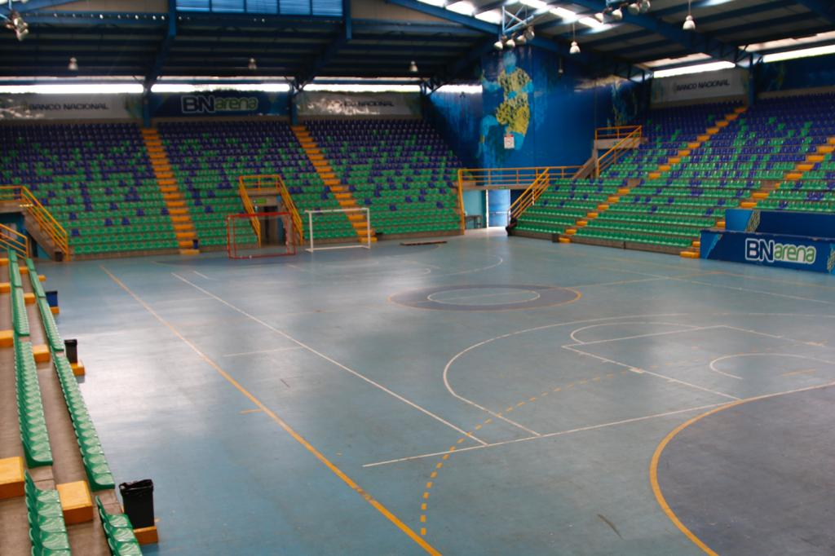
Este albergue estará bajo la administración de una ONG contratada por la CNE para brindar los servicios de alimentación, limpieza, seguridad, aseo e higiene personal, y la coordinación con el Instituto sobre Alcoholismo y Farmacodependencia (IAFA) con el fin de abordar el síndrome de abstinencia y las situaciones de su competencia que puedan requerirse.
Paralelo a esto, la CNE coordina la contratación de un hostal en el centro de la capital que sirva como sitio de cuidado, acompañamiento y seguimiento de las personas en situación de calle con patologías de riesgo por COVID 19.
Además, la Municipalidad de San José reorientará su servicio de Centro Dormitorio, con el que atiende a diario a 102 personas, reduciendo su aforo a la mitad, de modo que pueda ofrecer un servicio de aislamiento preventivo y de acompañamiento más personalizado.
La reorientación de este servicio a los perfiles de población en mayor riesgo y la reducción de la capacidad del centro a 50 personas, serán aplicables cuando abra sus puertas el albergue que se instalará en el Gimnasio BN Arenas y reciba a la población que ya no podrá ingresar al Dormitorio Municipal y a aquella de más que, de acuerdo con la capacidad prevista de 100 personas, sea posible albergar.
Por otro lado, se pondrá en marcha a través de la organización ¨Chepe se Baña¨, un albergue temporal para la atención de 30 adultos mayores en situación de calle, por medio del alojamiento temporal, en el Campamento de Emergencia – Covid 19 en el Centro Recreativo Municipal, como estrategia de aislamiento social, que procure la menor exposición posible al contagio de esta población.

